LAPORAN PRAKTIKUM PEMROGRAMAN TERSTRUKTUR PRAKTIKUM 2 – KELAS C



Disusun Oleh :

Nama/NIM : Daffa Pratama/175090807111008

Hari/Tanggal Praktikum : Sabtu, 20 April 2019

LABORATORIUM KOMPUTASI

JURUSAN FISIKA

FAKULTAS MATEMATIKA DAN ILMU PENGETAHUAN ALAM

UNIVERSITAS BRAWIJAYA

2019

1. **Pendahuluan**

Bahasa Pemrograman atau *Programming Language* merupakan bahasa komputer yang berisi sebuah perintah-perintah atau instruksi standar untuk memerintah komputer. Bahasa pemrograman dalam computer adalah berupa sekumpulan fungsi dari sintaks dan semantic yang digunakan untuk mendefinisikan program komputer. Bahasa computer/pemrograman ini digunakan seorang *programmer* untuk menentukan secara persis data yang akan diolah oleh computer, bagaimana data ini akan disimpan atau diteruskan, dan jenis langkah apa yang akan diproses dalam berbagai situasi. Pada praktikum pemrograman terstruktur ini bahasa program yang dipelajari adalah “Bahasa C”, ada banyak sekali software programing yang menggunakan bahasa C, salah satunya aplikasi yang saya gunakan adalah “Visual Studio Code”.

1. **Percobaan praktikum**

Pada percobaan praktikum, praktikum dilakukan melalui situs HackerRank. Dari situs tersebut, terdapat materi tentang bagaimana menyelesaikan suatu masalah dalam bahasa pemrograman, khususnya Bahasa C. Percobaan melakukan 3 program solving, yaitu program functions in c, conditional statement in c, for loop in c.

1. **Kode Program 1 (Functions in C)**

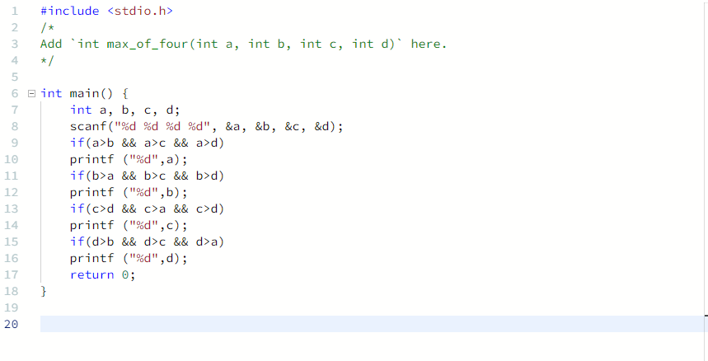

* Menghasilkan output

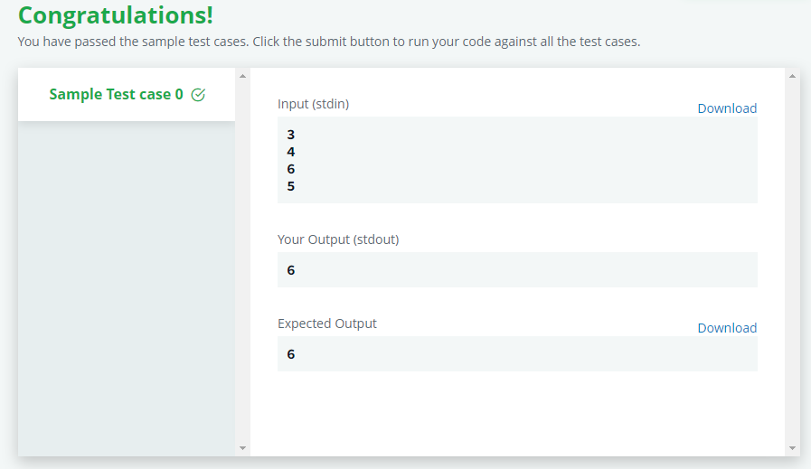

Fungsi “#include” merupakan syntax yang berfungsi untuk memberitahu kompilator untuk program yang kita buat akan menggunakan file-file yang terdaftar di komputer kita. Lalu, fungsi “<stdio.h>” adalah sebuah file header yang digunakan didalam program bahasa C untuk menyimpan daftar-daftar fungsi yang akan digunakan. Kemudian, funsgsi “Int main( )” merupakan fungsi utama dari sebuah kode bahasa C. Kemudian, fungsi “printf( )” berfungsi sebagai menampilkan keluaran data dan fungsi “scanf( )” berguna untuk membaca masukkan data. Lalu ada fungsi “if” yang pada baris paling atas terpenuhi, maka program akan tampil pada pribtf. Namun jika “if” tidak terpenuhi, maka program tidak akan menulis perintah pada printf. Terakhir, fungsi “return”ini akan mengakhiri fungsi main, “return 0” berarti nilai balik dari suatu fungsi adalah sebuah bilangan 0.

1. **Kode Program 2 (For Loop in C)**

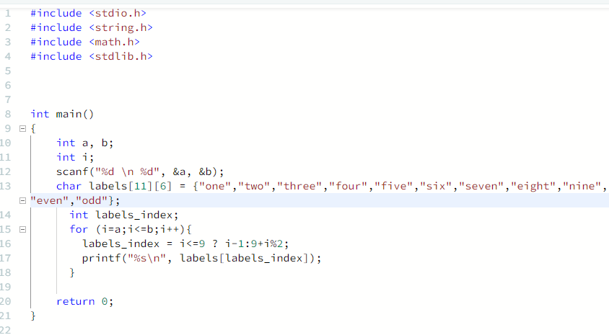

* Output yang dihasilkan, berupa

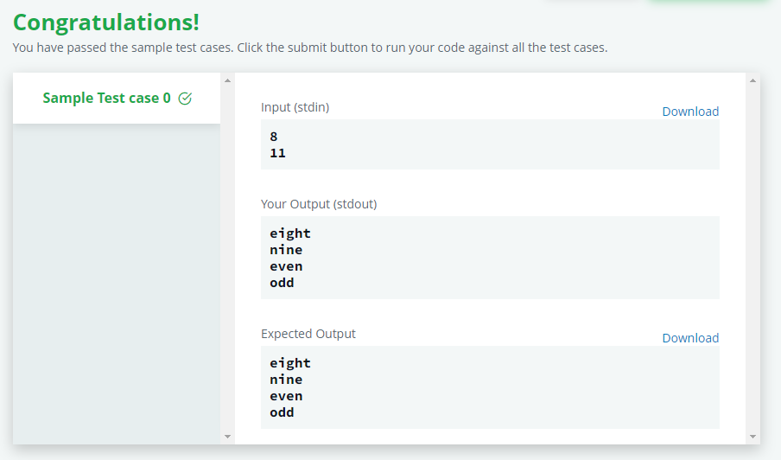

Pada program For Loop in C merupakan suatu fungsi untuk pengulangan. ”Int” merupakan fungsi pada Bahasa c yang befungsi sebagai tipe data untuk menampung bilangan bulat. Lalu ada fungsi “scanf()” berguna untuk membaca masukkan. Kemudian char mendefinisakan karajter.Terakhir, “ printf(“%s\n”, ...) “ untuk menampilkan hasil dari input yang dimasukkan “%s karena menggunakan scanf. Terakhir, fungsi “return”ini akan mengakhiri fungsi main,

1. **Kode Program 3 (Conditional Statement in C)**

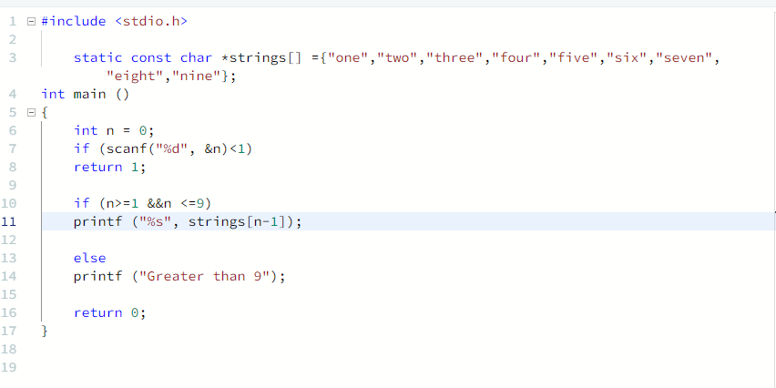

* Output yang dihasilkan, berupa

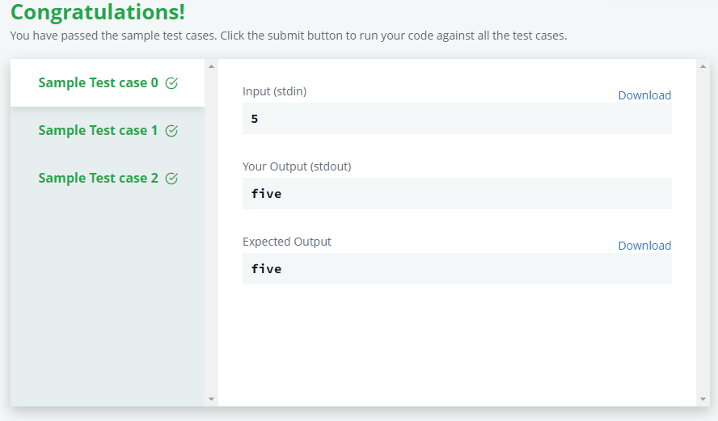

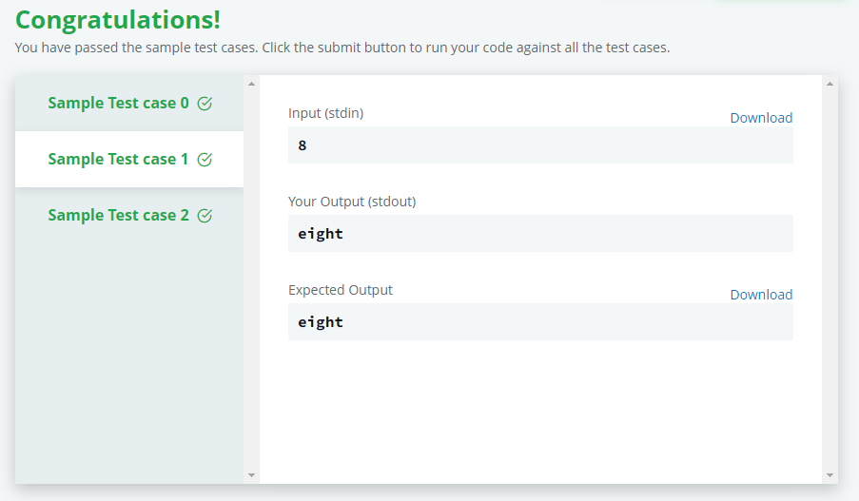

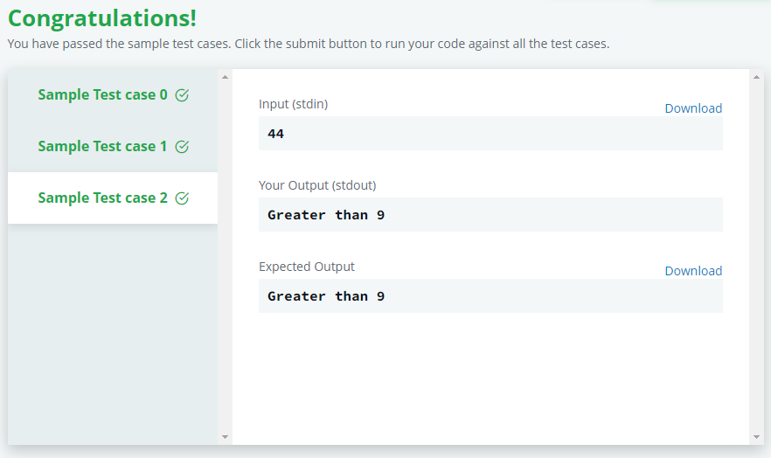

Pada program conditional statments in c ini, terdapat fungsi “static const char”, scanf, if dan else. Int main( ) merupakan fungsi utama dari sebuah kode bahasa C. Static const char merupakan fungsi untuk mendifinisak beberapa kata yang akan di print, namun tidak semua di print. Lalu ada fungsi “scanf()” berguna untuk membaca masukkan. Kemudian ada if untuk program jika benar. Kemudian else jika program pada if salah. Terakhir return ini akan mengakhiri fungsi main.